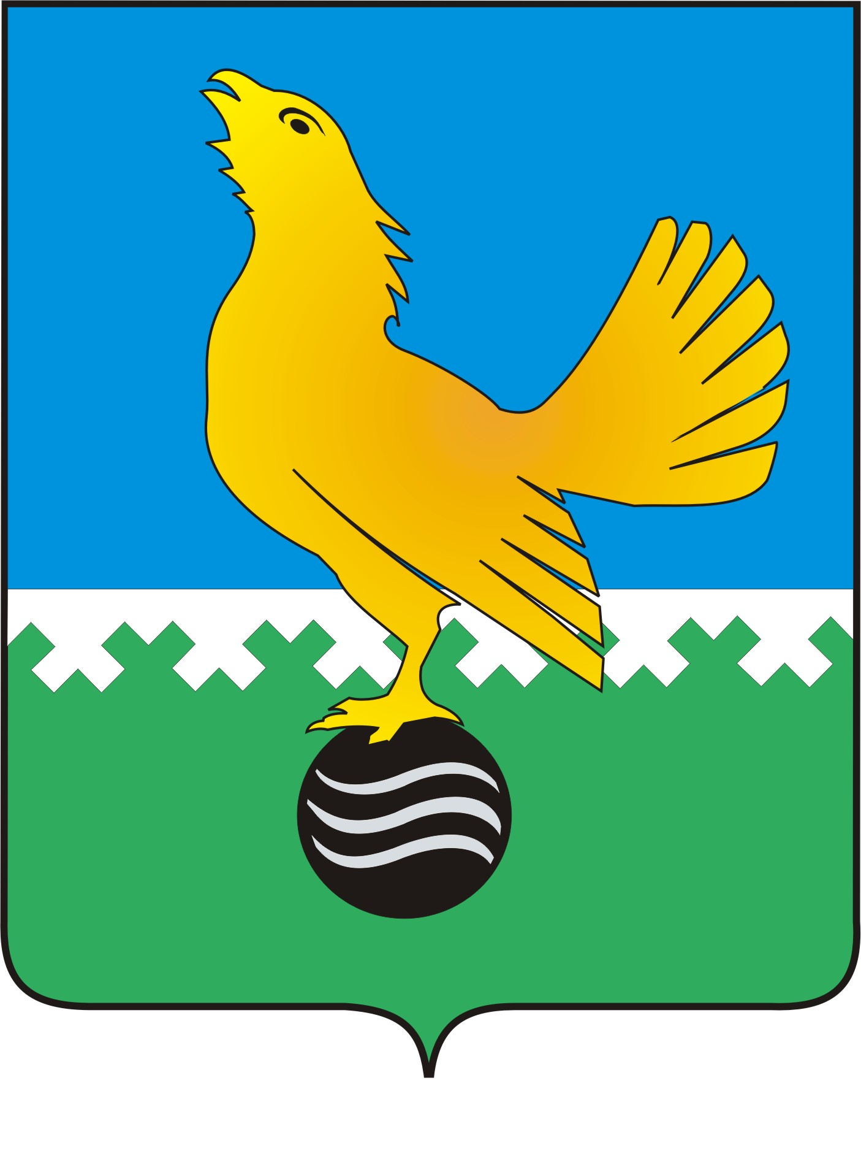

# **Ханты-Мансийский автономный округ-Югра**

## муниципальное образование городской округ Пыть-Ях

#### ДУМА ГОРОДА ПЫТЬ-ЯХА

**седьмого созыва**

### РЕШЕНИЕ

**от 20.05.2022 № 79**

**О внесении изменений в некоторые**

**решения Думы города Пыть-Яха**

В соответствии с Федеральными законами от 06.10.2003 № 131-ФЗ «Об общих принципах организации местного самоуправления в Российской Федерации», от 07.02.2011 № 6-ФЗ «Об общих принципах организации и деятельности контрольно-счетных органов субъектов Российской Федерации и муниципальных образований», Уставом города Пыть-Яха, Дума города

**РЕШИЛА:**

* 1. Внести в пункт 1 решения Думы города Пыть-Яха от 27.12.2021 № 46 «О назначении на должность заместителя председателя Счетно-контрольной палаты города Пыть-Яха» изменение, заменив слова «на должность» словами «на муниципальную должность».
  2. Внести в пункт 1 решения Думы города Пыть-Яха от 08.02.2022 № 57 «О назначении на должность председателя Счетно-контрольной палаты города Пыть-Яха» изменение, заменив слова «на должность» словами «на муниципальную должность».
  3. Настоящее решение вступает в силу после его подписания.
  4. Пункт 1 настоящего решения распространяет свое действие на правоотношения, возникшие с 28.12.2021 года.
  5. Пункт 2 настоящего решения распространяет свое действие на правоотношения, возникшие с 09.02.2022 года.

|  |  |
| --- | --- |
|  | **Председатель Думы**  **города Пыть-Яха**  ______________**Д.П. Уреки**  **«**_____**»**______________**2022 г.** |